1. Ý tưởng

* Tàu chứa đầy xăng có thể đi được 5 ô (5 xăng hoặc 5km có thể thay đổi trong code)
* Sau khi vào đảo thì tàu sẽ đổ thêm xăng nên xăng sau khi cập bến sẽ trở về 5
* Xét từng đảo, những đảo lân cận với đảo đó mà có thể tới được với 5 xăng/ 5 ô/ 5km sử dụng thuật toán BFS

1. Thực hiện

* Xét điểm 0, điểm bắt đầu và những điểm lân cận

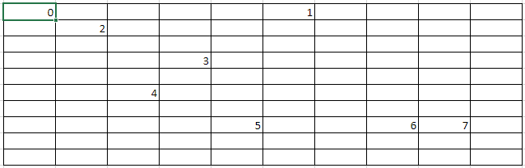

* Sau khi xét 0, ta thấy 0 liên kết với 2 và 1

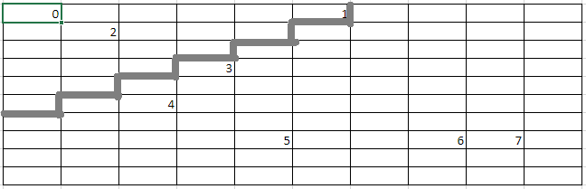



* Tương tự

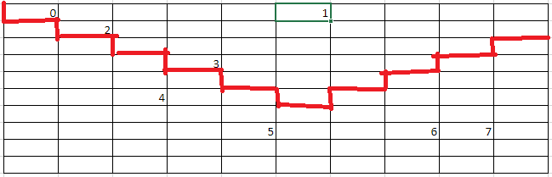



* Sau khi đã xét đến đảo thứ 7 (điểm kết thúc) thì ta có 1 graph hoàn chỉnh với các đảo đã liên kết với nhau
* Tìm đường đi mà đi qua ít đảo nhất để tới được đích



* Cuối cùng, cài đặt thuật toán tìm đường ngắn nhất đến những đảo đã tìm được

1. Tài liệu tham khảo

<https://www.geeksforgeeks.org/shortest-distance-two-cells-matrix-grid/>

<https://www.geeksforgeeks.org/shortest-path-unweighted-graph/>

<https://www.geeksforgeeks.org/breadth-first-search-or-bfs-for-a-graph/>